# 群益Python API

**群益Python API支援3大功能**

**報價**

**歷史K**

**下單**

**回報**

以下每一個步驟解說，皆包含簡短程式碼，最後附上完整程式碼讓你可以直接複製貼上，即可開始使用，一點都不麻煩。

下面是解釋透過Python開發使用群益API時，需要了解有那些程序：

1.初始化群益COM元件-工欲善其事，必先利其器。

2.使用Python建立windows視窗-規劃一個美美的個人化視窗吧。

3.啟動報價/抓歷史K-行情波動閃爍真迷人,心跳開始加速了嗎。

4.串接下單功能-配合報價資料，就可以來下單囉。

5.成果回報-立即來檢視一下獲利吧。

更版記錄：

|  |  |  |
| --- | --- | --- |
| 修改日期 | 元件版本編號 | 說明 |
| 2018/06/13 | 2.13.12 | 初版建立。 |
| 2019/11/02 | 2.13.19 | * 增加Python範例使用說明   (國內證券帳務、國內期選下單及帳務、國內證期選智慧單功能、海外期選下單及帳務, 回報含智慧單、配合非同步委託回傳架構調整   * 增加換版注意事項 |
| 2020/11/03 | 2.13.25 | 獨立註冊公告、SKCOM換版注意事項單元 |
| 2023/8/15 | 2.13.44 | Python : return values and list |

# 如何使用python 串接SKCOM及建立介面

1. 初使化群益元件
2. 建立視窗介面
3. 環境設定
4. 註冊公告
5. 換版注意事項
6. 啟動報價
7. 群益下單功能
8. 回報功能介紹

# *初始化群益元件*

**群益API COM元件由群益金融網下載，內含說明文件－教學你如何註冊。使用前及更新版本，需先註冊COM元件。**

群益API COM底層是由C++編寫而成，有強大運算能力且擁有速度上的優勢，而使用不同的程式語言必須要透過相關引用(安裝)，才能在Python範例程式碼直接介接群益API COM元件，以下為安裝套件後，介接x64 COM範例：

# 先把API com元件初始化

import comtypes.client

comtypes.client.GetModule(r'./x64/SKCOM.dll')

import comtypes.gen.SKCOMLib as sk

# 第一種讓群益API元件可導入讓Python code使用的方法

import win32com.client

from ctypes import WinDLL,byref

from ctypes.wintypes import MSG

SKCenterLib = win32com.client.Dispatch("{AC30BAB5-194A-4515-A8D3-6260749F8577}")

SKOrderLib = win32com.client.Dispatch("{54FE0E28-89B6-43A7-9F07-BE988BB40299}")

# 第二種讓群益API元件可導入Python code內用的物件宣告

skC = comtypes.client.CreateObject(sk.SKCenterLib,interface=sk.ISKCenterLib)

skO = comtypes.client.CreateObject(sk.SKOrderLib,interface=sk.ISKOrderLib)

skQ = comtypes.client.CreateObject(sk.SKQuoteLib,interface=sk.ISKQuoteLib)

skR = comtypes.client.CreateObject(sk.SKReplyLib,interface=sk.ISKReplyLib)

# 畫視窗用物件

from tkinter import *

from tkinter.ttk import *

from tkinter import messagebox,colorchooser,font,Button,Frame,Label

# 數學計算用物件

import math

# 顯示各功能狀態用的function

def WriteMessage(strMsg,listInformation):

listInformation.insert('end', strMsg)

listInformation.see('end')

def SendReturnMessage(strType, nCode, strMessage,listInformation):

GetMessage(strType, nCode, strMessage,listInformation)

def GetMessage(strType,nCode,strMessage,listInformation):

strInfo = ""

if (nCode != 0):

strInfo ="【"+ skC.SKCenterLib_GetLastLogInfo()+ "】"

WriteMessage("【" + strType + "】【" + strMessage + "】【" + skC.SKCenterLib_GetReturnCodeMessage(nCode) + "】" + strInfo,listInformation)

以上程式碼的部分為初始化元件與主要相關功能宣告，未初始化是無法讓程式順利運作的，以上初始化的程式，不管在報價、下單或是回報都會用到，看不懂沒關係，別給自己太大壓力，有完整程式範例與環境設定，直接打開複製貼上或直接執行範例。

# *使用Python建立視窗介面*

大部分Python程式寫出來都是console畫面，為了要讓各位看官方便使用，我們開發了一個視窗介面的範例，讓操作更容易，顯示資料較直接等等。

以下僅列出部分UI介面設計相關的程式碼，方便大家參考。

#上半部登入框

class FrameLogin(Frame):

def __init__(self, master = None):

Frame.__init__(self, master)

self.grid()

#self.pack()

self.place()

self.FrameLogin = Frame(self)

self.master["background"] = "#ffecec"

self.FrameLogin.master["background"] = "#ffecec"

self.createWidgets()

def createWidgets(self):

#帳號

self.labelID = Label(self)

self.labelID["text"] = "帳號："

self.labelID["background"] = "#ffecec"

self.labelID["font"] = 20

self.labelID.grid(column=0,row=0)

#輸入框

self.textID = Entry(self)

self.textID["width"] = 50

self.textID.grid(column = 1, row = 0)

#密碼

self.labelPassword = Label(self)

self.labelPassword["text"] = "密碼："

self.labelPassword["background"] = "#ffecec"

self.labelPassword["font"] = 20

self.labelPassword.grid(column = 2, row = 0)

#輸入框

self.textPassword = Entry(self)

self.textPassword["width"] = 50

self.textPassword['show'] = '*'

self.textPassword.grid(column = 3, row = 0)

#按鈕

self.buttonLogin = Button(self)

self.buttonLogin["text"] = "Login"

self.buttonLogin["background"] = "#ff9797"

self.buttonLogin["foreground"] = "#000000"

self.buttonLogin["highlightbackground"] = "#ff0000"

self.buttonLogin["font"] = 20

self.buttonLogin["command"] = self.buttonLogin_Click

self.buttonLogin.grid(column = 4, row = 0)

#ID

self.labelID = Label(self)

self.labelID["text"] = "<<ID>>"

self.labelID["background"] = "#ffecec"

self.labelID["font"] = 20

self.labelID.grid(column = 5, row = 0)

#訊息欄

self.listInformation = Listbox(root, height=5)

self.listInformation.grid(column = 0, row = 1, sticky = E + W)

global GlobalListInformation,Global_ID

GlobalListInformation = self.listInformation

Global_ID = self.labelID

# 這裡是登入按鈕,使用群益API不管要幹嘛你都要先登入才行

def buttonLogin_Click(self):

try:

m_nCode = skC.SKCenterLib_Login(self.textID.get().replace(' ',''),self.textPassword.get().replace(' ',''))

if(m_nCode==0):

Global_ID["text"] = self.textID.get().replace(' ','')

WriteMessage("登入成功",self.listInformation)

else:

WriteMessage(m_nCode,self.listInformation)

except Exception as e:

messagebox.showerror("error！",e)

上面黃色框線部分，是很重要的登入功能，黃色字體部份是關鍵的部分－登入函式，其他都只是畫面顯示用的設定，看不懂沒關係，別給自己太大壓力，有完整程式範例與環境設定，直接打開複製貼上或直接執行範例。

## *註冊公告(必要項目)*

在登入SKCenterLib_Login or SKCenterLib_LoginSetQuote前，必須先註冊回報中的公告。

先建立SKReplyLib 物件及其事件SKReplyLib OnNotifyEvent

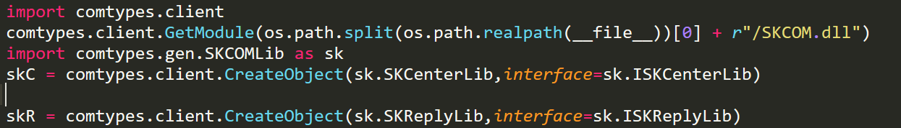



【策略王COM元件使用說明】4-3-e OnReplyMessage

▼下方是SKReplyLibEvent class中，處理公告通知OnReplyMessage函式 的部分程式碼，

並指定回傳-1

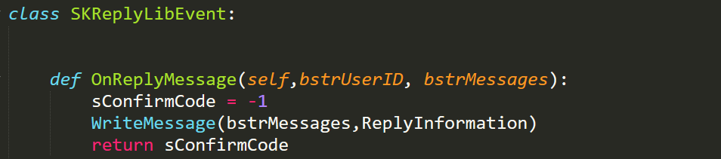

# *啟動報價*

取得報價資訊分為兩個步驟：

1. 呼叫一個叫SKQuoteLib_EnterMonitor()的函式，這部分是連接群益報價主機，在範例程式大概是下面片段：

def btnConnect_Click(self):

try:

m_nCode = skQ.SKQuoteLib_EnterMonitor()

SendReturnMessage("Quote", m_nCode, "startQuote",GlobalListInformation)

except Exception as e:

messagebox.showerror("error！",e)

2. 接下來，想要什麼股票的報價，則必須透過SKQuoteLib_RequestStocks函式送出商品的代號給API COM元件：

….

def btnQueryStocks_Click(self):

try:

if(self.txtPageNo.get().replace(' ','') == ''):

pn = 0

else:

pn = int(self.txtPageNo.get())

skQ.SKQuoteLib_RequestStocks(pn,self.txtStocks.get().replace(' ',''))

except Exception as e:

messagebox.showerror("error！",e)

….

由於在前端我們會提供一個輸入框讓你輸入一串(一個以上)股票代號self.txtStocks.get().replace(' ','') 代表是從輸入端取得的股票代碼，例如：2330，其中pn的作用說明如下，由於群益API可在同一時間提供非常多商品報價，非常非常多，為了有效處理這麼多檔商品的報價資料進而方便使用者分類顯示，類似頁簽的概念，在自己寫的程式裡可以將報價分別放在不同分頁；假設以產業分類，在第一頁想看食品類20檔報價，第二頁為光電類50檔，這個pn你可以填1跟2，但初學者可以填1。

ex: skQ.SKQuoteLib_RequestStocks(1, "2330") # 這樣就完成跟群益要台積電報價的程序了

3. 註冊完報價呢? 已註冊的股票報價資料會從下面片段程式，進行處理：

……

def OnNotifyQuote(self, sMarketNo, sStockidx):

pStock = sk.SKSTOCK()

skQ.SKQuoteLib_GetStockByIndex(sMarketNo, sStockidx, pStock)

strMsg = '代碼:',pStock.bstrStockNo,'--名稱:',pStock.bstrStockName,'--開盤價:',pStock.nOpen/math.pow(10,pStock.sDecimal),'--最高:',pStock.nHigh/math.pow(10,pStock.sDecimal),'--最低:',pStock.nLow/math.pow(10,pStock.sDecimal),'--成交價:',pStock.nClose/math.pow(10,pStock.sDecimal),'--總量:',pStock.nTQty

WriteMessage(strMsg,Gobal_Quote_ListInformation)

……

使用者可以在OnNotifyQuote()加入中斷點，確認報價資料是如何由指定的事件送進來，這就是個callback function的概念，callback又是什麼概念，這大概像是你想看報紙，於是你到報社去訂報紙，你當然可以在報社等當天的報紙下來，然後每天去報社拿，但這樣太累，何不告訴報社你家住址讓報社每天送報紙給你呢? 宣告一個callback function就是告訴報社你家住址在哪，報社一有報紙(報價)就丟給你，你只需要到信箱收報紙(報價)即可。

另外解釋一下，SKQuoteLib_GetStockByIndex是拿來做什麼的，由於OnNotifyQuote()由群益主機送下來的資訊只有群益用的商品編號跟市場編號，這兩個編號用途是取得SKSTOCKS完整的內容，群益報價主機為各市場及其商品自訂的索引。因此註冊報價後，要如何知道自己註冊的股票完整資訊，必須透過這個索引編號SKQuoteLib_GetStockByIndex才能真正拿到該檔股票的詳細資訊。

群益也同時提供了歷史行情讓使用者計算、回測等等，相關的功能可從範例程式碼取得，很簡單，也容易上手。

看不懂沒關係，別給自己太大壓力，有完整程式範例與環境設定，直接打開複製貼上或直接執行範例。

# *群益下單功能*

下單步驟比報價複雜一點，因為這是要去外面跟人家拚輸贏，所以要謹慎檢核送出的委託內容：

這邊是簡單介紹下單步驟，讓大家有印象。

首先介紹下單初始函式，下單需要先進行相關的設定：

#1.下單物件初始

def btnInitialize_Click(self):

try:

m_nCode = skO.SKOrderLib_Initialize()

SendReturnMessage("Order", m_nCode, "Order_Initialize",GlobalListInformation)

except Exception as e:

messagebox.showerror("error！",e)

第二部分是檢查憑證，讀取憑證是為了讓使用者的交易更安全，確保本人交易：

#2.讀取憑證

def btnReadCert_Click(self):

try:

m_nCode = skO.ReadCertByID(Global_ID["text"])

SendReturnMessage("Order", m_nCode, "ReadCertByID",GlobalListInformation)

except Exception as e:

messagebox.showerror("error！",e)

第三部分是讀取下單帳號，你一定會記得你的身分證，但你可能不清楚你下單帳號是什麼，如果你開多個戶頭的話，則需要選擇交易帳號，下單時，這一定要代入的參數：

#3.取得下單帳號

def btnGetAccount_Click(self):

try:

m_nCode = SKOrderLib.GetUserAccount()

SendReturnMessage("Order", m_nCode, "GetAccount",GlobalListInformation)

except Exception as e:

messagebox.showerror("error！",e)

呼叫GetUserAccount()之後的帳號從哪裡接收呢?這裡需要另一個callback function，來接收由群益主機傳送過來的帳戶資訊：

def OnAccount(self,bstrLogInID,bstrAccountData):

strValues = bstrAccountData.split(',')

strAccount = strValues[1] + strValues[3]

if strValues[0] == 'TS':

GlobalboxStockAccount['values'] = (strAccount)

上面這段code會接收你登入ID的所有帳號資訊，經過字串處理之後就可以拿來使用了。

第四部分就是下單-委託單內容相關的函式：

#4.下單送出

def btnSendStockOrder_Click(self):

try:

if GlobalboxPrime.get()=="上市櫃":

sPrime=0

elif GlobalboxPrime.get()=="興櫃":

sPrime=1

if GlobalboxPeriod.get()=="盤中":

sPeriod=0

elif GlobalboxPeriod.get()=="盤後":

sPeriod=1

elif GlobalboxPeriod.get()=="零股":

sPeriod=2

if GlobalboxFlag.get()=="現股":

sFlag=0

elif GlobalboxFlag.get()=="融資":

sFlag=1

elif GlobalboxFlag.get()=="融券":

sFlag=2

elif GlobalboxFlag.get()=="無券":

sFlag=3

if GlobalboxBidAsk.get()=="買進":

sBuySell=0

elif GlobalboxBidAsk.get()=="賣出":

sBuySell=1

# 建立下單用的參數物件

oStock=sk.STOCKORDER()

# 填入完整帳號

oStock.bstrFullAccount = GlobalboxStockAccount.get()

# 填入股票代號

oStock.bstrStockNo = GlobaltxtStockNo.get()

# 上市、上櫃、興櫃

oStock.sPrime = sPrime

# 盤中、盤後、零股

oStock.sPeriod = sPeriod

# 現股、融資、融券

oStock.sFlag = sFlag

# 買賣別

oStock.sBuySell = sBuySell

# 委託價

oStock.bstrPrice = GlobaltxtPrice.get()

# 委託數量

oStock.nQty = int(GlobaltxtQty.get())

message,m_nCode = skO.SendStockOrder(Global_ID["text"], False, oStock)

SendReturnMessage("Order", m_nCode, "GetUserAccount",GlobalListInformation)

except Exception as e:

messagebox.showerror("error！",e)

上面的程式碼，涵括了下單時要必須填入的所有參數，例如：股號，買賣別，現股還是融資、融券，盤中單、盤後單等等，黃色的部分是最後送出委託單的函式，執行完這行，代表委託單送到實際的股票市場進行條件的搓合；委託單送出前，需自行進行委託條件的檢查！看不懂沒關係，別給自己太大壓力，[有完整程式範例](#報價)與環境設定，直接打開複製貼上或直接執行範例。

# *回報功能介紹*

下單後，一定要確認回報，尤其在程式交易裡面，要確認下單指令到底有沒有正確的執行，下面簡短的介紹回報功能：

def btnConnect_Click(self):

try:

m_nCode = skR.SKReplyLib_ConnectByID("F123456789")

except Exception as e:

messagebox.showerror("error！",e)

上面的程式碼，是為了建立一個ID:F123456789與群益回報主機的連線，透過群益主機，把回報發送到使用者本機端；回報連線成功後，回報資料可以從下面的通知函式接收，這個callback function是接收登入ID所有回報資料：

def OnNewData(self,strUserID,StrData):

WriteMessage(strUserID + " " +StrData ,ReplyInformation)

回報功能除了上述的連線及接收資料，還有後續回報資料的處理，可參考策略王COM元件使用說明文件裡的回報欄位介紹，依你的設計需求,進行字串的處理。

看不懂沒關係，別給自己太大壓力，這裡備有整份程式碼與環境設定，直接打開複製貼上或直接執行就會動。

***總結***

上面我們提到最重要的function以下做一個總整理：

SKCenterLib_Login() #使用群益API不管報價、下單、回報一定都要先登入

SKQuoteLib_EnterMonitor() #使用報價前要先呼叫的function

SKQuoteLib_RequestStocks() #告訴群益API你想要什麼股票的報價

OnNotifyQuote() #SKQuoteLib_RequestStocks()的callback function

SKQuoteLib_GetStockByIndex() #取得商品的詳細資訊

SKOrderLib_Initialize() #下單要先初始的函式

ReadCertByID() #讀取憑證

GetUserAccount() #讀取帳戶基本資料

OnAccount() #GetUserAccount()的callback function

SendStockOrder() #下單送單函式

SKReplyLib_ConnectByID() #連接群益回報主機

OnNewData() #SKReplyLib_ConnectByID() 的callback function

以上Function都可以在 策略王COM元件使用說明XXXX.docx 文件裡面，找到相關功能及詳細參數說明，文件附在群益官網下載及API套件壓縮檔裡。

**安裝套件及環境設定:**

透過Python開發，使用群益API COM需要安裝下面幾項Python套件（非群益提供）：

以下為建議使用版本，可以個人需求更新。

comtypes(1.1.4)

pip(9.0.1)

pytz(2018.3)

pywin32(222)

其中comtypes跟pywin32是一定需要的，另外使用的IDE是

Visual Studio Code。

## SKAPI換版注意事項

當使用comtypes時，換版後，部分功能應該會遇到以下問題，發生一直跳出錯誤訊息的情況，但程式卻又沒有錯誤！

※此例為OnNotifyTicks修改後發生錯誤▼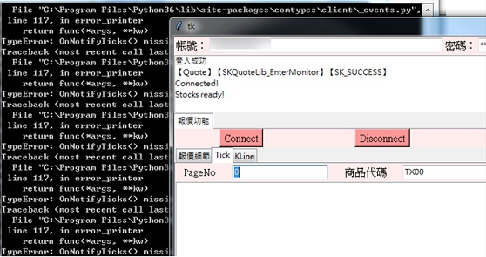

這是由於comtypes設計所致，當COM元件換版，若function或callback有修改的話，comtypes並不會同步更新相關檔案，python程式在執行的時候還是依據舊版本API的參數去處理，而無法正確對應API實際使用的參數，導致此問題發生！

因此我們需要將comtypes所產生的相關檔案作刪除動作，才能讓他重新產生新版COM元件所需的檔案。

1. 從錯誤訊息中我們可以確認comtypes實際路徑如下

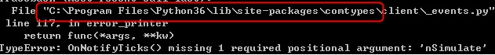

1. 使用檔案總管至該目錄下可看到gen資料夾

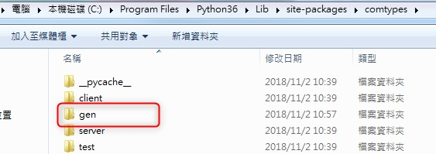

1. 刪除相關檔案，下方兩種方式擇一

3-1.若comtypes相關程式只有SKAPI的話，可以直接砍掉整個gen資料夾！

3-2.若要個別刪除，不是只有SKCOMLib.py要刪除，需要先查看該檔內容

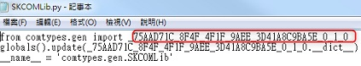

需要連這個GUID名稱的檔案也一起刪除掉，稍後重新產生才不會有問題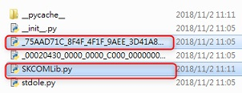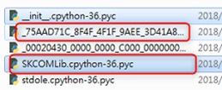

1. 產生相關檔案，請注意將此段code加入執行，這段code會產生comtypes相關檔案，產生後即可註解該行，因為產生檔案之後就不會再作用了。

comtypes.client.GetModule(os.path.split(os.path.realpath(__file__))[0] + r'\SKCOM.dll') #加此行需將API放與py同目錄

※注意python程式目錄也要放SKCOM.dll，這是要產生comtypes相關檔案所使用的。

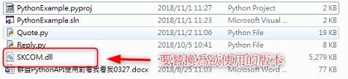

1. 執行後，已可正常處理資料！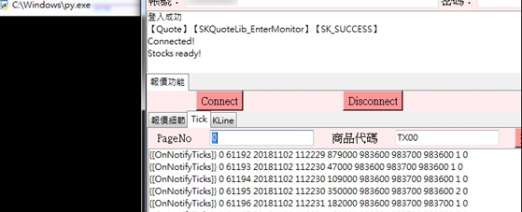

### 換版常見問題

1. 關於是註冊&執行同一SKCOM.dll  
   comtypes.client.getModule的SKCOM版本(這裡是設絕對路徑，跟install的版本無關)，跟實際install的SKCOM版本(實際執行function時是依註冊表設定執行對應版本)，兩者不一樣，出現問題，請檢查是否一致。

API討論區原文：

* 如果執行過舊版本的 getMedule(SKCOM.dll)，對應產生的py檔會存放在 **comtypes.client.gen_dir** 的路徑上。
* comtypes.client.getModule會優先讀取comtypes.client.gen_dir上已有應對的檔案，資料夾內沒有，才會用io生成新的。

若優先讀取用舊版COM產生的.py(暫存檔)會和註冊的新版SKCOM不一致，因為舊版.py檔在並沒有寫回傳sConfirmCode(-1)。

* 刪了舊py檔(路徑**comtypes.client.gen_dir** )，會產生出新版SKCOM的py檔。
* 透過 **print(comtypes.client.gen_dir)** 就可以找到py檔路徑。

如果是Visual studio的可供選安裝環境，就不會在python環境中的comtypes裡找到gen資料夾，因為是放在另外一個cache folder。

可在自行開發的py檔中，加入remove指定py能確保getModule總是從指定的dll生成出的py檔。(運行正常之後就可以拿掉remove程式片段)

remove 範例:

os.remove(comtypes.client.gen_dir + r"\_E7BCB8BB-E1F0-4F6F-A944-2679195E5807_0_1_0.py")

# Python範例使用說明

# 範例目錄

* Python 範例新增檔案說明

1. 國內報價
   1. Tick&Best5
   2. 主機時間
   3. 上市上櫃市場資訊Market Info
   4. Stock List 國內證期選商品檔
2. 下單
   1. 證券
      1. 證券委託下單
      2. 證券委託減量
      3. 證券取消委託
      4. 證券即時庫存
      5. 證券即時損益
      6. 證券配額查詢
      7. 證券集保庫存

* 1. 期貨
     1. 委託下單
     2. 委託減量
     3. 取消委託
     4. [國內期權未平倉查詢(含格式)](#_1.1.4_國內期權未平倉查詢(含格式))
     5. 權益數查詢
     6. 委託改價
  2. 選擇權
     1. 委託下單
     2. 複式單下單
     3. 委託改價
  3. 海期
     1. [委託下單(含OLID委託、價差委託、價差OLID委託)](#_1.3.1_委託下單(含OLID委託、價差委託、價差OLID委託))
     2. 委託減量
     3. 取消委託
     4. 海外期權未平倉查詢
     5. 海外期權權益數查詢
     6. 海外期貨商品清單查詢
     7. 委託改價
  4. 海選
     1. 委託下單
     2. 委託改價
     3. 海外選擇權商品清單查詢
  5. 期選智慧單
     1. 期貨停損委託
     2. 期貨移動停損委託
     3. 選擇權停損委託
     4. 期貨OCO委託
     5. 智慧單刪單
     6. 期貨MIT
     7. 選擇權MIT
     8. MIT刪單
     9. 智慧單查詢
  6. 證券智慧單
     1. 現股當沖組合
     2. 出清策略
     3. 證券智慧單查詢
     4. 證券智慧單刪單

1. 回報
   1. 一般回報
   2. 智慧單回報

新增檔案說明

## Global.py

該檔案位於Order_service 資料夾中

由於過去Order架構的關係，當建立多個SKOrderLib，會導致Callback未回傳。

因此SKOrderLib改為Global全域性變數的方式，避免重複建構，造成可能Callback事件的註冊會被覆蓋掉，產生部分function之對應Callback未回傳；SetID的部分，一樣使用Global呼叫的方式。

下方為部分程式碼

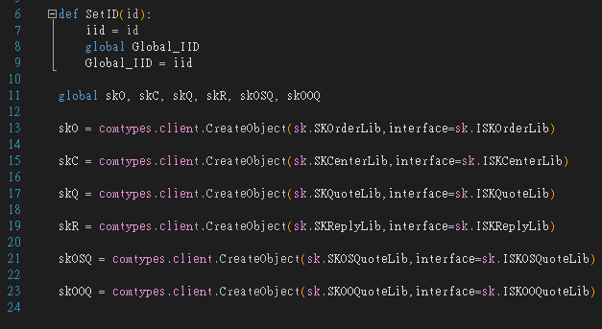

## OnNotifyEvent(callback) 範例

照以下步驟進行即可，使用 **查詢集保庫存做為例子介紹。**

1. 先參考《策略王COM元件使用說明》

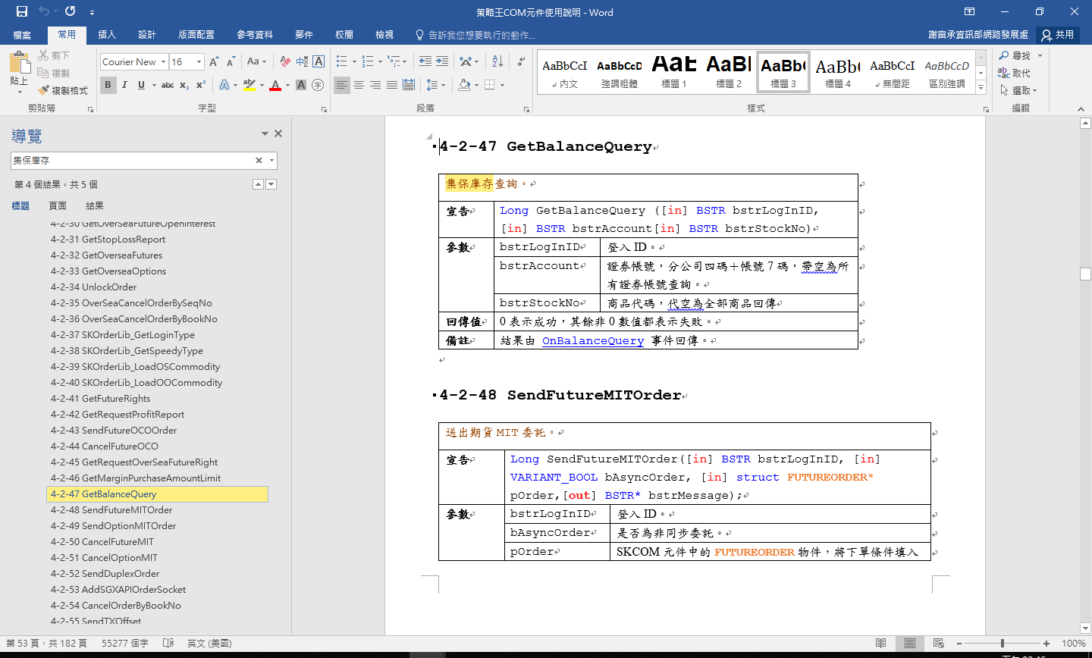

此功能必要的參數為：bsrtLogInID, bstrAccount, bstrStockNo三個：

其中GetBalanceQuery則是我們需要使用到skO.GetBalanceQuery。

1. 照著上方，可以寫出以下python函式

m_nCode = skO.GetBalanceQuery( self.__dOrder['txtID'], self.__dOrder['boxAccount'],\

self.__dOrder['txtStockNo'].get() )

self.__oMsg.SendReturnMessage("Order", m_nCode, "GetBalanceQuery", self.__dOrder['listInformation'])

下方紅框線，代表會執行函式sko.GetBalaceQuery，同時會觸發其對應callback事件：OnBalanceQuery

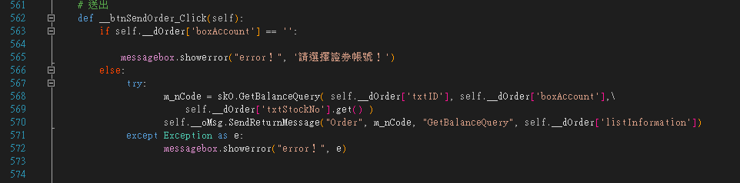

1. 由GetBalanceQuery函式觸發事件callbackOnBalanceQuery，將結果回傳

因此要定義一下callback事件，以解析回傳內容。

查詢OnBalanceQuery的回傳格式及內容：可在上圖（紅框）藍字OnBalanceQuery上 按住Ctrl+點擊滑鼠左鍵 或是直接查詢 OnBalanceQuery

回傳內容如下圖：

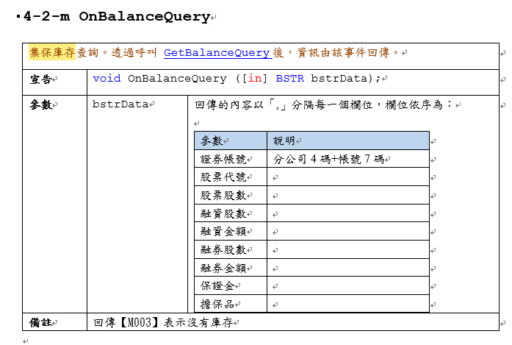

1. 將callback OnBalanceQuery新增至 class SKOrderLibEvent()，並參考下方comtypes 套件註冊SKOrderLibEvent。



## Function v.s OnNotifyEvent (callback)

1. function函式
2. OnNotifyEvent函式的通知事件
3. 註冊OnNotifyEvent(callback)

1.函式(螢光塗色部分)

m_nCode = skO.GetBalanceQuery( self.__dOrder['txtID'], self.__dOrder['boxAccount'],\

self.__dOrder['txtStockNo'].get() )

self.__oMsg.SendReturnMessage("Order", m_nCode, "GetBalanceQuery", self.__dOrder['listInformation'])

2.事件

class SKOrderLibEvent():

__account_list = dict(

stock = [],

future = [],

sea_future = [],

foreign_stock = [],

)

def __init__(self):

self.__obj = dict(

msg = MessageControl.MessageControl(),

)

def OnBalanceQuery(self, bstrData):

self.__obj["msg"].WriteMessage(bstrData,GlobalListInformation)

3.

#comtypes使用此方式註冊callback

SKOrderEvent = SKOrderLibEvent()

SKOrderLibEventHandler = comtypes.client.GetEvents(skO, SKOrderEvent)

*記得**先註冊COM元件**，詳細資訊可以看COM元件說明文件。

## 同步與非同步委託

委託時，需決定使用同步或非同步進行送單：

如下:  
message, m_nCode = skO.SendFutureOrder(Global.Global_IID, bAsyncOrder, oOrder)

bAsyncOrder 是決定同步或非同步的參數。

如果是使用非同步的委託，請由 PythonExample/order_service/Order.py 中OnAsyncOrder 取得委託結果。

class SKOrderLibEvent()   
 def OnAsyncOrder(self,nThreadID,nCode,bstrMessage):

Python串接策略王API回傳值說明

報價或下單物件函式裡，參數宣告為out，當透過python語法串接，函式回傳值資料結構型態可能為list.

## 報價功能函式為例

SKQuoteLib_RequestTicks will return more than 1 variable.

Using m_nCode as return value and it is a list in python.

*more reference of python list

https://docs.python.org/zh-tw/3/tutorial/datastructures.html

SKQuoteLib_ReqeustTicks

|  |  |  |
| --- | --- | --- |
| **宣告** | Long SKQuoteLib_RequestTicks([in,out] SHORT* psPageNo, [in] BSTR bstrStockNo); | |
| **參數** | psPageNo | 指定一個特定的 Page 編號。 |
| bstrStockNo | 商品代號。 |
| **回傳值** | 0表示成功，其餘非0數值都表示失敗。錯誤代碼可參考對照表。 | |

Python example code : 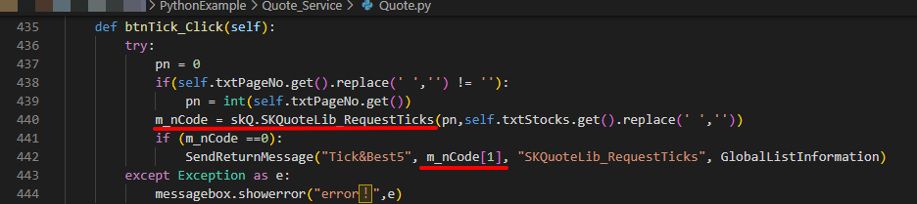

m_nCode[1] means success or fail that is a return value of SKQuoteLib_ReqeustTicks

|  |  |
| --- | --- |
| **回傳值** | 0表示成功，其餘非0數值都表示失敗。錯誤代碼可參考對照表。 |

Below function may include in and out variable.

|  |  |
| --- | --- |
| **訂閱報價** | SKQuoteLib_RequestStocks |
| **訂閱Ticks及五檔** | SKQuoteLib_RequestTicks |
| **訂閱MACD** | SKQuoteLib_RequestMACD |
| **訂閱布林通道** | SKQuoteLib_RequestBoolTunel |
| **訂閱即時成交明細** | SKQuoteLib_RequestLiveTick |
| **取得報價連線狀態** | SKQuoteLib_IsConnected |
| **取得商品物件** | SKQuoteLib_GetStockByIndexLONG |
| **取得商品物件** | SKQuoteLib_GetStockByNoLONG |
| **取得Tick** | SKQuoteLib_GetTickLONG |
| **取得五檔** | SKQuoteLib_GetBest5LONG |
| **取得MACD** | SKQuoteLib_GetMACDLONG |
| **取得布林通道** | SKQuoteLib_GetBoolTunelLONG |
| **取得行情報價** | SKQuoteLib_RequestStocksByMarketNo |
| **取得商品物件** | SKQuoteLib_GetStockByMarketAndNo |
| **取得即時成交明細** | SKQuote_RequestTicksWithMarketNo |

Also include SKQuoteLib : 4-4-10~4-4-14

* 下單相關函式亦同。

1. 國內報價

以下部分程式碼，可參考 Quote.py

## Tick & Best5

## 最佳五檔

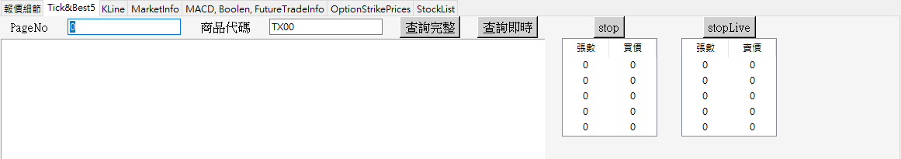

輸入商品代碼，點按查詢完整，即完成訂閱最佳五檔。

下方為部分程式碼，UI元件－表格部分採用treeview package

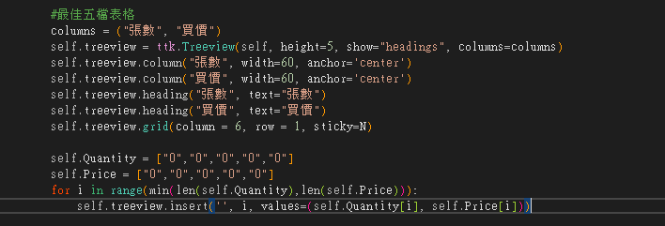

通知事件－OnNotifyBest5，回傳最佳五檔價格：

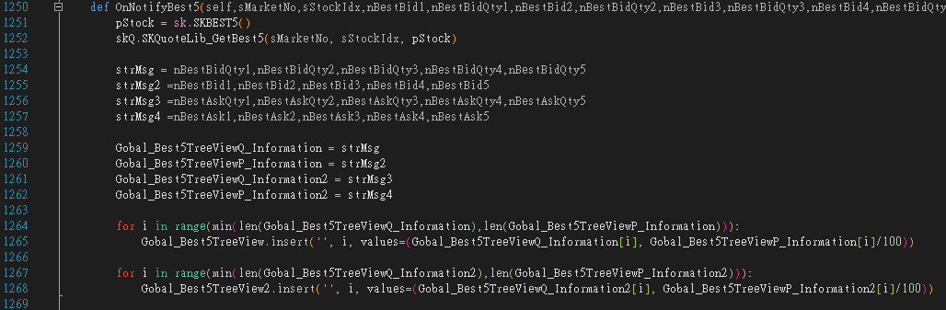

Best5 格式內容可以參照 《策略王COM元件使用說明》。

## GetTick

（已訂閱Tick，取指定一筆Tick資料）

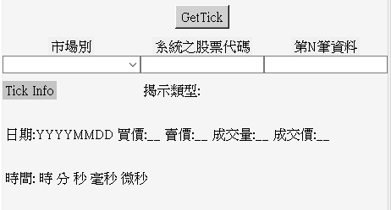

輸入選擇市場別、商品代碼以及指定第N筆Tick，即可獲得詳細指定Tick 資訊。

▼部分程式碼：

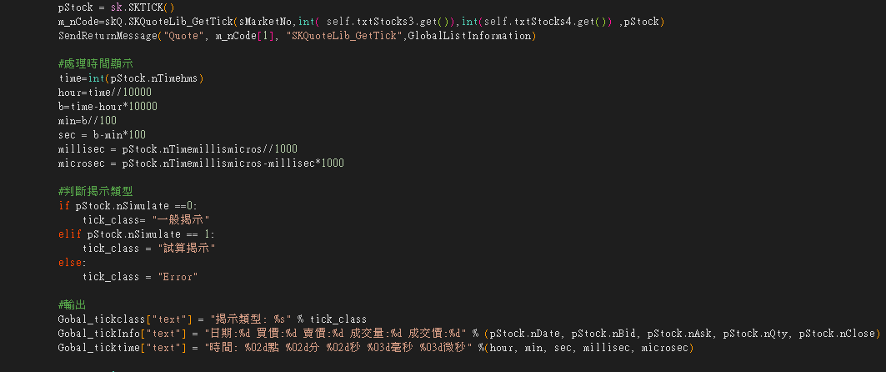

## 主機時間

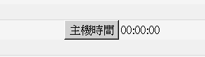

報價連線成功後，即會回傳主機時間，為 solace 行情主機時間

▼部分程式碼

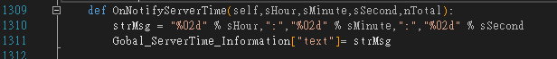

## 上市上櫃市場資訊Market Info

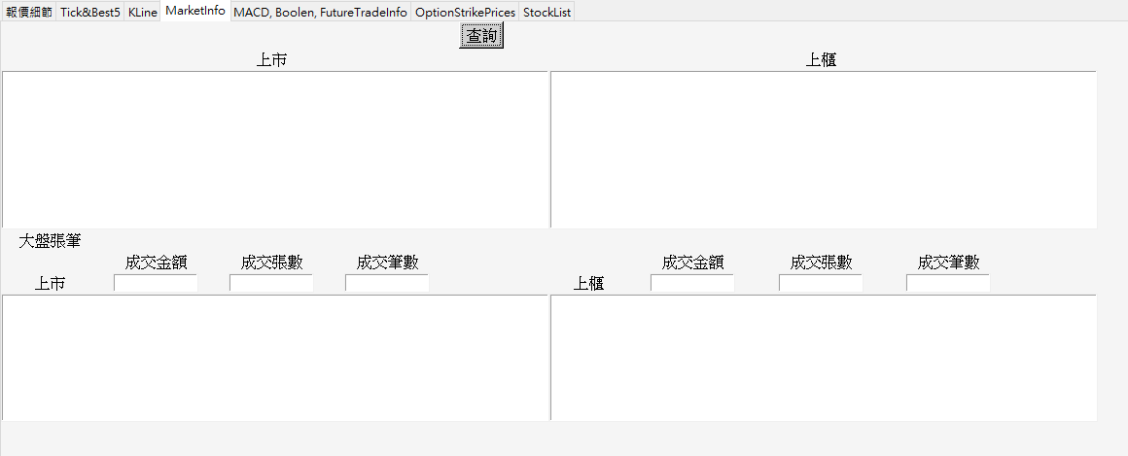

查詢後，回傳上市上櫃資訊：

成交(上漲/下跌)家數、大盤成交買進(張/筆)數、成交金額、成交(張/筆)數等資訊

▼部分程式碼

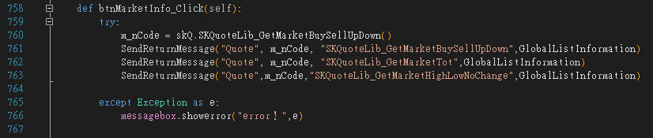

## Stock List 國內證期選商品檔

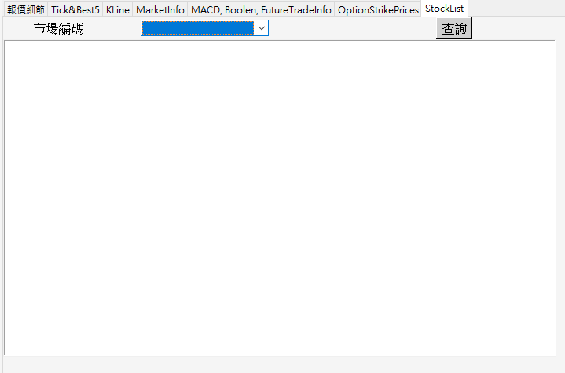

報價連線成功後，選取市場代碼再進行查詢，回傳該市場商品清單。

▼為部分程式碼

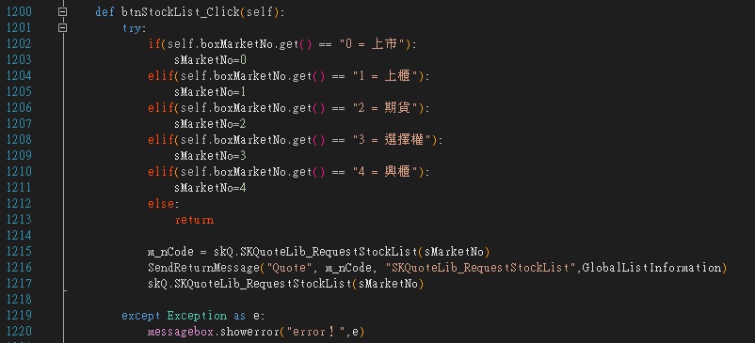

1. 下單
   1. 證券

程式碼可參考 StockOrder.py

## 證券委託下單



依證券委託(struct STOCKORDER) ，將商品代碼(Ex. 2330)、上市櫃、買賣別、委託條件等相關資訊填入STOCKORDER後，送出委託，可同時收到委託結果。

▼範例部分程式碼

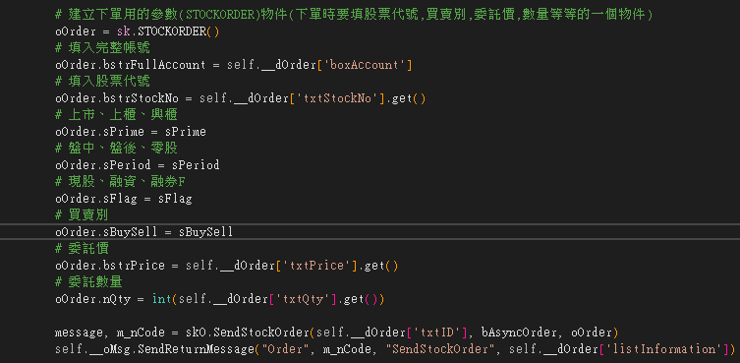

## 證券委託減量



填入委託序號(13碼數字)以及欲減少的數量，點選同步/非同步委託，送出後再確認委託結果。

▼範例部分程式碼



## 證券取消委託

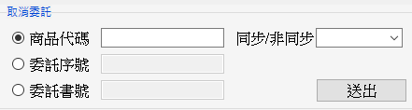

取消委託有三種方式：

商品代碼：如：2330、2337等

委託序號：13碼數字

委託書號：1英文+ 4數字

▼範例部分程式碼

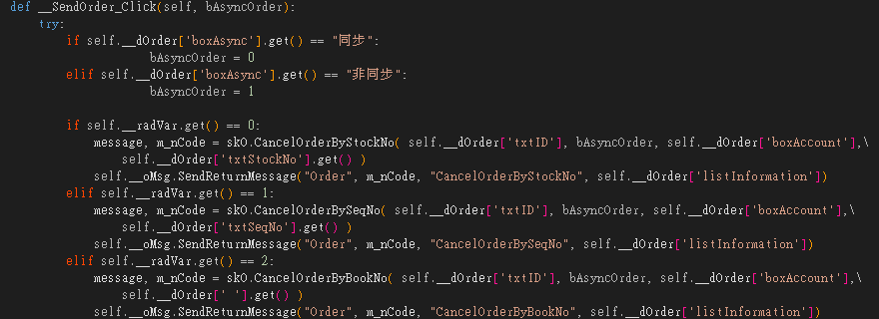

## 證券即時庫存

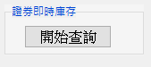

點開始查詢，即可回傳即時庫存。

▼範例部分程式碼

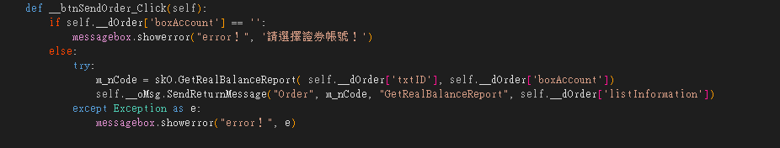

## 證券即時損益

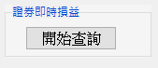

點開始查詢，即可回傳證券即時損益。

▼範例部分程式碼

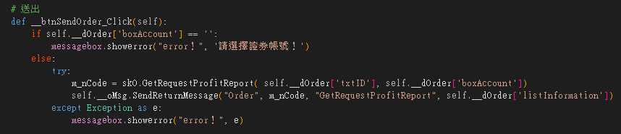

## 證券配額查詢

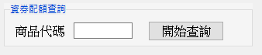

輸入商品代碼 點按開始查詢 即可查詢資券配額

▼範例部分程式碼

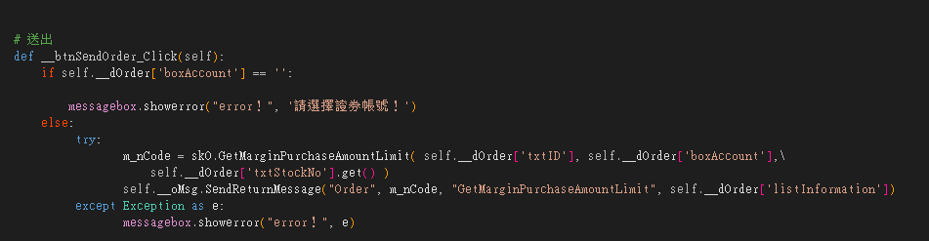

## 證券集保庫存

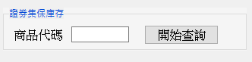

輸入商品代碼，即回傳證券集保庫存。

▼範例部分程式碼

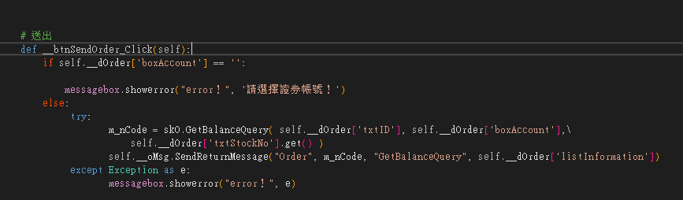

註2：非同步部分由OnAsyncOrder通知事件回傳委託結果。

該事件程式碼位於Order.py中 class SKOrderLibEvent( ) 內

詳細操作說明可以參照 《策略王COM元件說明》



* 1. 期貨

程式碼可參考 PythonExample/order_service/FutureOrder.py

## 期貨委託下單



必要填入：商品代碼、買賣別、委託條件、當沖、委託價、委託量

如果是含倉別/盤別的委託，要全部填入。盤別分為 T盤及T+1盤。

▼下單範例的部分程式碼：

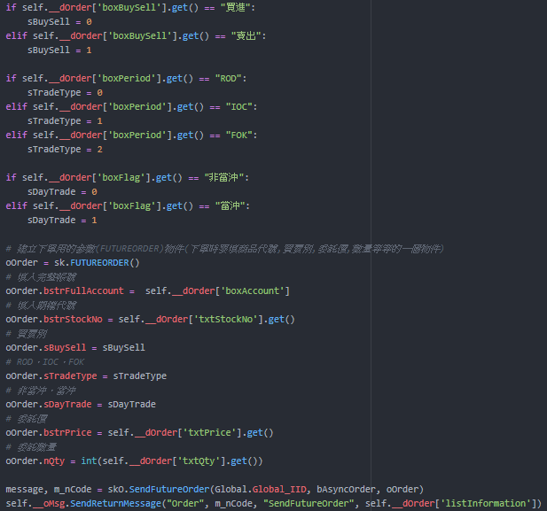

## 期貨委託減量



填入委託序號(13碼數字)及減少的口數量後，選擇同步或非同步委託即可。

▼委託減量範例的部分程式碼



## 期貨取消委託

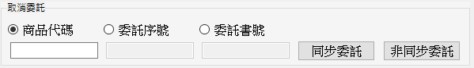

取消委託共有三種取消方法：  
1.依商品代碼取消

2.依委託序號取消(通常13碼數字)

3.依委託書號取消(通常是1個英文+4個數字)

▼取消委託範例的部分程式碼

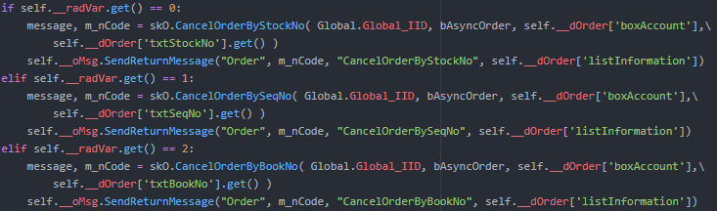

## 國內期權未平倉查詢(含格式)



可以直接查詢，或者是選擇格式後，在進行查詢。

格式分三種 1.完整(含複式單) 2.格式一(含複式單) 3.格式二(含損益-不含複式單)

直接查詢與格式二的內容相同。若是要查詢複式單部位，需使用完整或是格式一。

▼國內期權未平倉查詢(含格式) 範例的部分程式碼

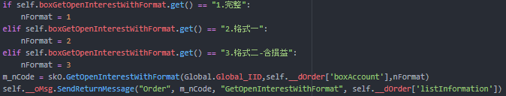

## 國內期貨權益數查詢

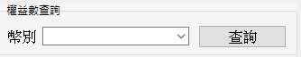

查詢指定期貨帳號的權益數，僅查詢國內期貨。幣別：新台幣跟人民幣。

▼權益數查詢範例的部分程式碼

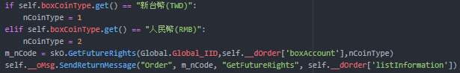

## 期貨改價



委託改價二種方式：依委託序號或委託書號

▼委託改價範例的部分程式碼。

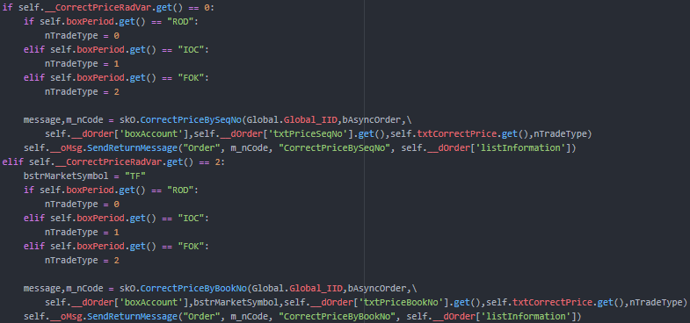

* 1. 選擇權

程式碼可參考 PythonExample/order_service/OptionOrder.py

## 選擇權下單



選擇權的 委託下單FUTUREORDER結構物件都必須要填入。  
商品代碼 可經由策略王得知。  
▼委託下單範例的部分程式碼

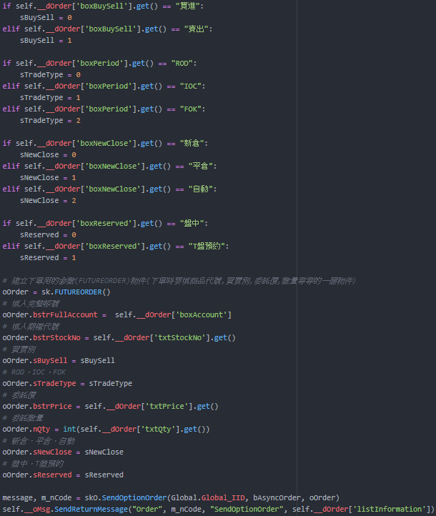

## 複式單下單

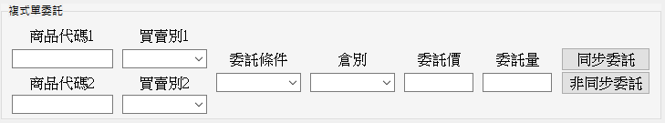

複式單下單 需要填入兩組商品代碼。  
下單的策略請參照【策略王COM元件使用說明】 4-2-52 SendDuplexOrder

▼複式單下單範例 的部分程式碼

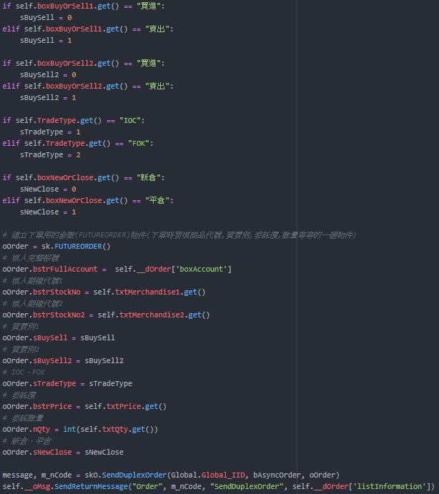

## 選擇權改價



選擇權改價兩種方式： 委託序號(13碼數字)或委託書號(1碼英文+4碼數字)。

▼選擇權改價範例的部分程式碼

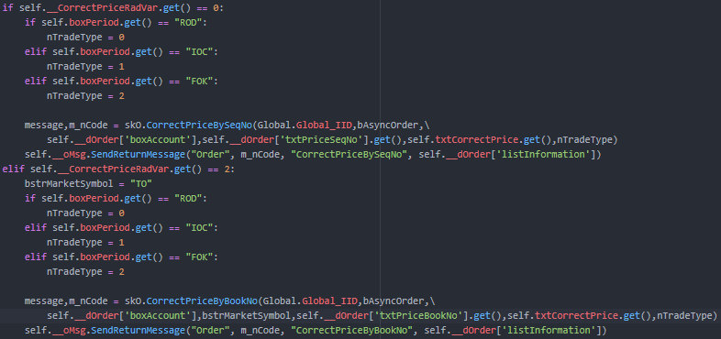

* 1. 海期

程式碼請參考 PythonExample/order_service/SeaFutureOrder.py

## 海期委託下單(含OLID委託、價差委託、價差OLID委託

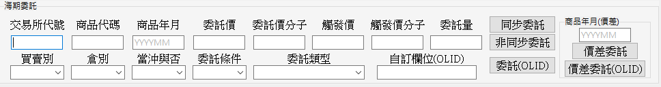

**請先下載海期、海選商品，再進行海期、海選下單!**

下單時，交易所代號、商品代碼、商品年月(西元，Ex:201912)、委託價、委託價分子、觸發價、觸發價分子、委託量、買賣別、倉別、當沖、委託條件、委託類型，都要必須填入，不然會無法下單。

交易所代號、商品代碼、商品年月(西元，Ex:201912)，可以透過 海外期貨商品清單查詢。

* 使用OLID進行委託時，則要在自訂欄位中填入。
* 使用 價差委託 時，在 商品年月(價差) 的地方需要填入。
* 使用 價差委託(OLID) 時，則要在 商品年月(價差)和自訂欄位 中填入。

▼委託下單 的部分程式碼

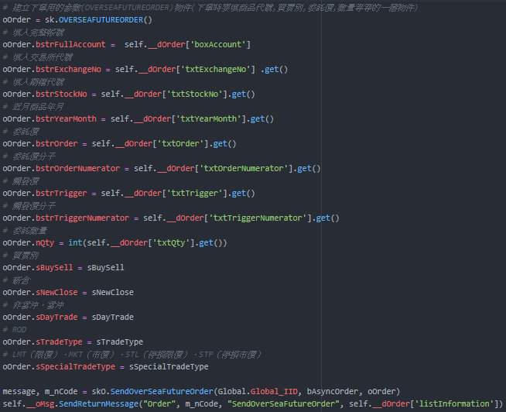

## **海期委託減量**



填入 委託序號(13碼數字)和減少的數量後，選擇同步或非同步委託即可。

▼委託減量 的部分程式碼



## 海期取消委託



填入 委託序號(13碼數字)或委託書號(1碼英文+4碼數字) 進行取消的委託。可以依序號或書號，取消海期或海選的委託單。  
▼取消委託 的部分程式碼  
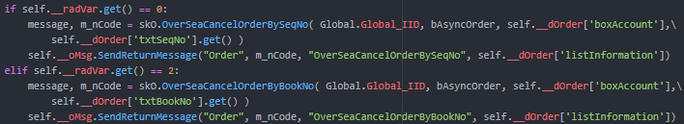

## 海外期貨選擇權未平倉查詢



海外期貨選擇權－未平倉查詢  
▼海外期權未平倉查詢 的部分程式碼  


## 海外期貨選擇權－權益數查詢



海外期權權益數查詢  
▼海外期權權益數查詢 的部分程式碼



## 海外期貨商品清單查詢



請先下載海期商品，再進行海期商品查詢！

使用此功能，可以得到目前海期可交易商品的清單。

▼海外期貨商品清單查詢 的部分程式碼  


## 海期委託改價

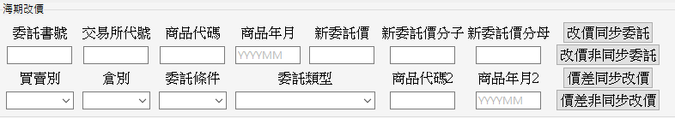

海期的委託改價，僅能用 委託書號 做委託，一般委託需要填入委託單的 交易所代號、商品代碼、商品年月、買賣別、倉別、委託條件、委託類型。需要另外填入的為 新委託價、新委託價分子、新委託價分母。  
價差改價 則是需要另外填入 商品代碼2和商品年月2。  
▼委託改價 的部分程式碼  
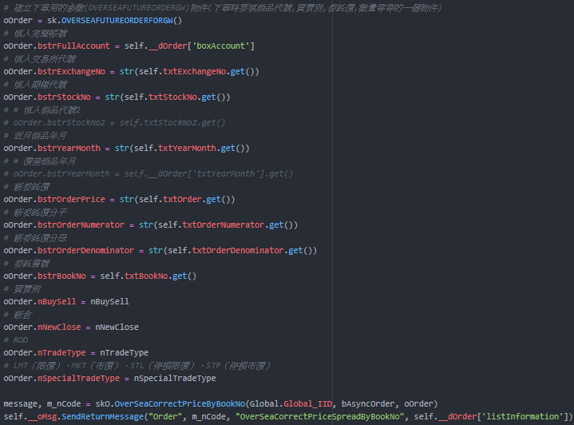

* 1. 海選

程式碼在 PythonExample/order_service/SeaOptionOrder.py

## 海選委託下單

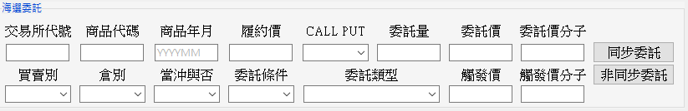

請先下載海期、海選商品，再進行海期、海選下單!

海選的委託下單要將上列的條件都填入，才能進行委託。  
交易所代號、商品代碼、商品年月 可經由 海外選擇權商品清單查詢 得知。

▼委託下單的部分程式碼  
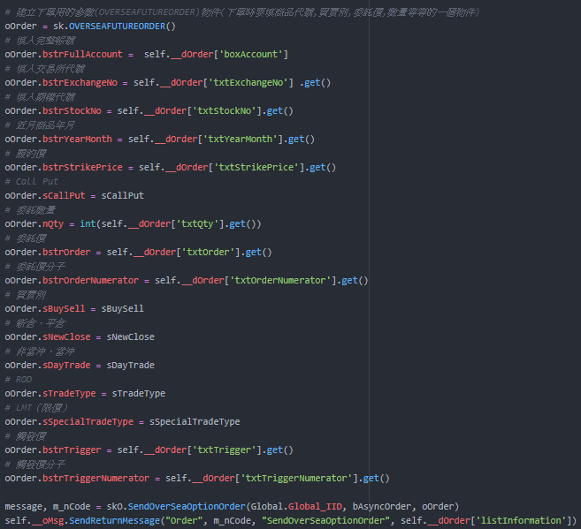

## 海選委託改價

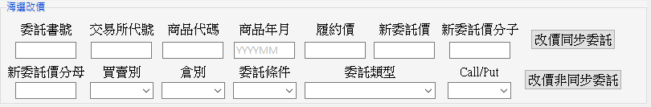

海選的委託改價，僅能用 委託書號 來進行，上列中除新委託價、新委託價分子、新委託價分母外，皆應與使用者填入的委託書號內容相同。  
下方是 委託改價 的部分程式碼  
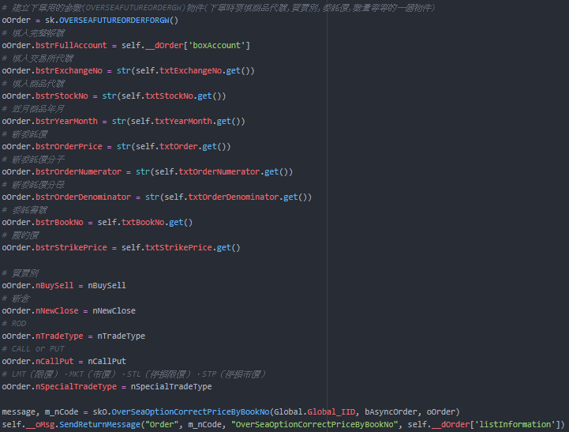

## 海外選擇權商品查詢

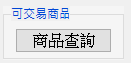

請先下載海選商品，再進行可交易商品查詢!

使用此功能，可以得到目前海選可交易商品的清單。

下方是 海外選擇權商品清單查詢 的部分程式碼  


* 1. 期選智慧單

程式碼可參考 PythonExample/order_service/StopLossOrderGui.py and MITOrder.py

## 期貨停損委託

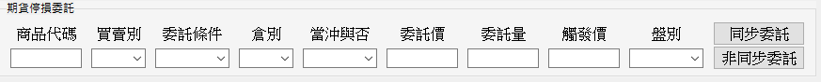

務必簽屬期貨智慧單風險預告書，再進行下期選智慧單功能!

尚未簽屬用戶可至 [金融網－同意書簽署專區](https://wtrade.capital.com.tw/TSWEB/TradeAgree/agreeList.asp) 申請

若未簽屬而使用期選智慧單，會出現以下訊息

【SK_WARNING_SIGN_TF_SMARTTRADE_RICK_NOITICE_FIRST】

期貨智慧單委託，上方所列的結構物件(可參考元件說明-struct FUTUREORDER)需要全部填入。

~~與一般委託的差別，在於觸發價。~~

▼期貨停損委託 的部分程式碼

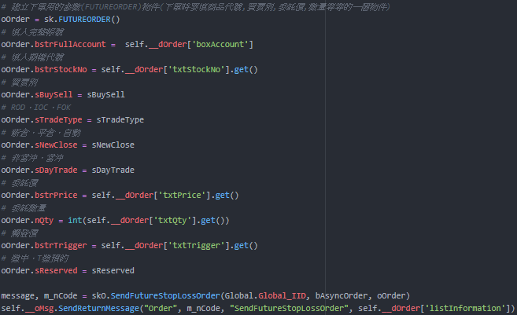

## 期貨移動停損委託

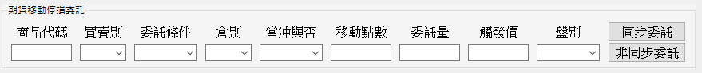

下智慧單前，務必簽屬期貨智慧單風險預告書!

尚未簽屬用戶可至 [金融網－同意書簽署專區](https://wtrade.capital.com.tw/TSWEB/TradeAgree/agreeList.asp) 申請。

若未簽屬而使用智慧單，會出現以下訊息  
【SK_WARNING_SIGN_TF_SMARTTRADE_RICK_NOITICE_FIRST】

期貨移動停損，需要將上列的結構物件都填入，才能完成下單。

▼期貨移動停損委託 的部分程式碼  
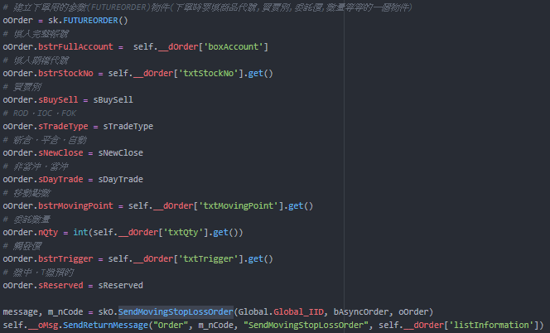

## 選擇權停損委託

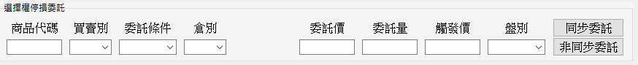

下智慧單前，務必簽屬期貨智慧單風險預告書!

尚未簽屬用戶可至 [金融網－同意書簽署專區](https://wtrade.capital.com.tw/TSWEB/TradeAgree/agreeList.asp) 申請。

若未簽屬而使用智慧單，會出現以下訊息  
【SK_WARNING_SIGN_TF_SMARTTRADE_RICK_NOITICE_FIRST】

選擇權停損委託，必須將上列結構物件都填入後，才能進行委託。

▼選擇權停損委託 的部分程式碼  
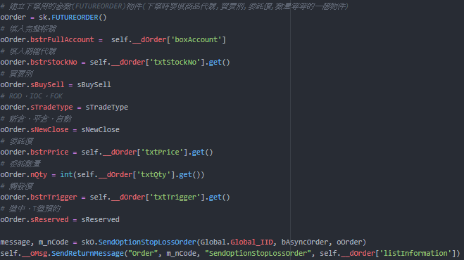

## 期貨OCO委託

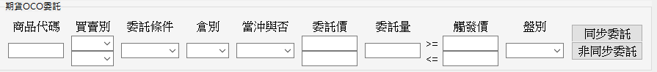

下智慧單前，務必簽屬期貨智慧單風險預告書!

尚未簽屬用戶可至 [金融網－同意書簽署專區](https://wtrade.capital.com.tw/TSWEB/TradeAgree/agreeList.asp) 申請。

若未簽屬而使用智慧單，會出現以下訊息  
【SK_WARNING_SIGN_TF_SMARTTRADE_RICK_NOITICE_FIRST】

OCO委託 為 二擇一委託。

▼期貨OCO委託 的部分程式碼  
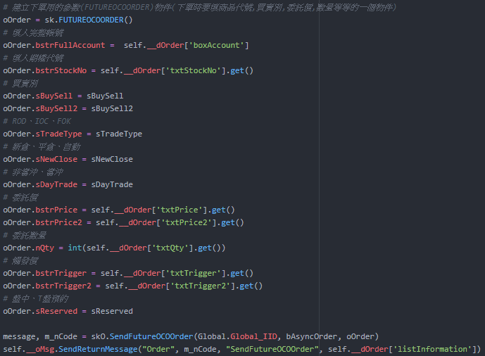

## 智慧單刪單 (STP/MST/OCO)



智慧單序號 通常為五碼數字。  
類型分別為：STP(期貨停損委託、選擇權停損委託)、MST(期貨移動停損委託)、OCO(期貨OCO委託)、 MIT(期貨MIT、選擇權MIT)

~~類型要配對正確，才能有效進行刪單動作!!!~~

▼智慧單刪單 的部分程式碼  
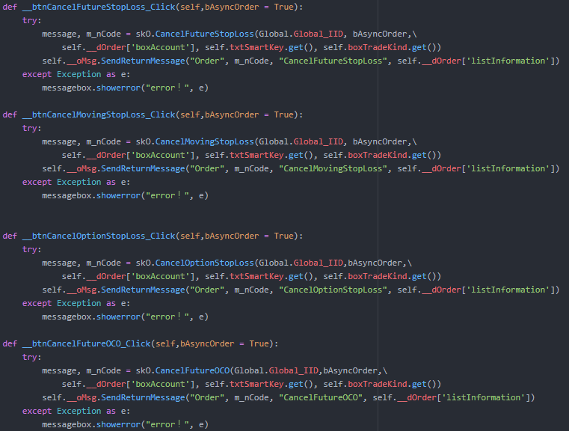

▼部分程式碼 皆可在 SendMITOrder.py中查詢完整代碼

## 期貨MIT委託



務必簽屬期貨智慧單風險預告書，再進行下期選智慧單功能!

尚未簽屬用戶可至 [金融網－同意書簽署專區](https://wtrade.capital.com.tw/TSWEB/TradeAgree/agreeList.asp) 申請

若未簽屬而使用期選智慧單，會出現以下訊息

【SK_WARNING_SIGN_TF_SMARTTRADE_RICK_NOITICE_FIRST】

期貨MIT智慧單委託，上方所列的結構物件(可參考元件說明-struct FUTUREORDER)需要全部填入。

▼期貨MIT部分程式碼

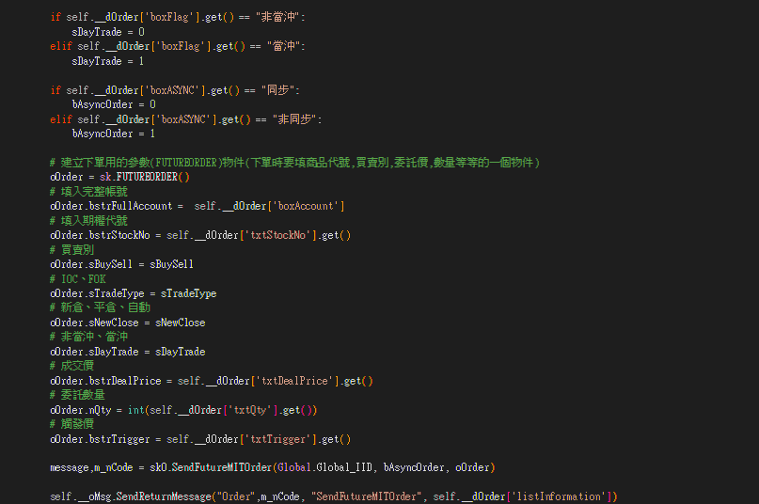

## 選擇權MIT委託



務必簽屬期貨智慧單風險預告書，再進行下期選智慧單功能!

尚未簽屬用戶可至 [金融網－同意書簽署專區](https://wtrade.capital.com.tw/TSWEB/TradeAgree/agreeList.asp) 申請

若未簽屬而使用期選智慧單，會出現以下訊息

【SK_WARNING_SIGN_TF_SMARTTRADE_RICK_NOITICE_FIRST】

選擇權MIT智慧單委託，上方所列的結構物件(可參考元件說明-struct FUTUREORDER)需要全部填入。

*關鍵的變動部分在於由sko.SendFutureMITOrder 變為 sko.SendOptionMITOrder

▼選擇權MIT部分程式碼

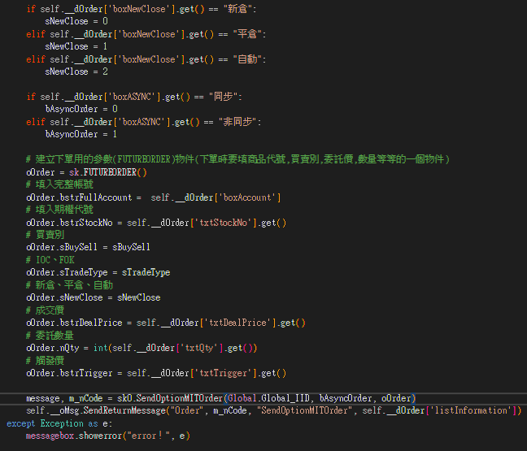

## MIT刪單

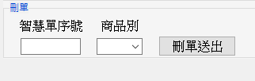

輸入智慧單序號(通常為五碼數字)，選擇商品別(期貨、選擇權) 進行刪單

智慧單序號 通常為五碼數字。  
類型分別為：STP(期貨停損委託、選擇權停損委託)、MST(期貨移動停損委託)、OCO(期貨OCO委託)、 MIT(期貨MIT、選擇權MIT)

**\*此功能預設送出刪單類別為 MIT**

▼MIT刪單部分程式碼

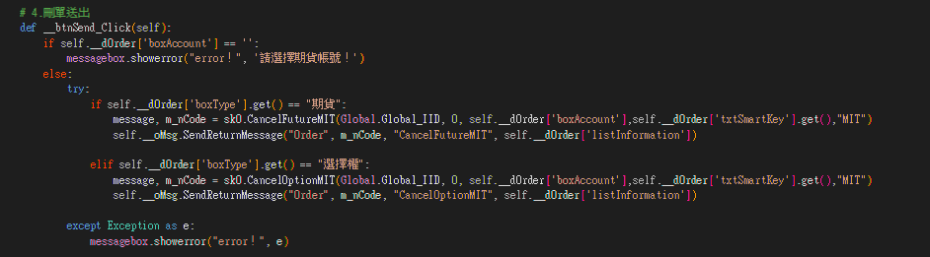

## 智慧單查詢

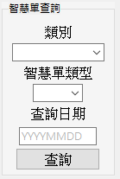

**類別只有一項可以選擇，就是全部的委託單。智慧單類型則依照自己想要查詢的類型選擇。日期則要輸入8碼 Ex: 20190101**

▼期貨及選擇權智慧單查詢 的部分程式碼

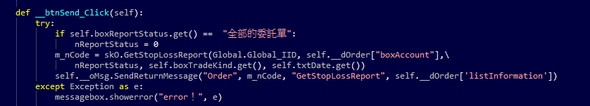

* 1. 證券智慧單

程式碼可參考 PythonExample/order_service/StockSmartTrade.py

## 現股當沖組合

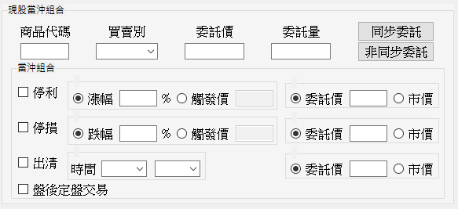

現股當沖組合的四個必填結構物件，商品代碼、買賣別、委託價、委託量。

停利、停損、出清、盤後定盤交易。

▼現股當沖組合 的部分程式碼

|  |  |
| --- | --- |
|  |  |
|  | |

## 出清策略

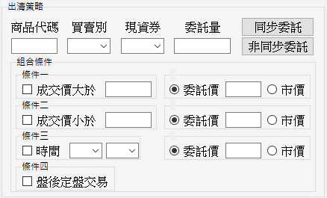

出清策略必填的四個結構物件分別為，商品代碼、買賣別、現資券、委託量。

買賣別對應使用者手中的庫存。現資券則是該股庫存的種類。

▼出清策略 的部分程式碼

|  |  |
| --- | --- |
|  |  |
|  | |

## 證券智慧單查詢

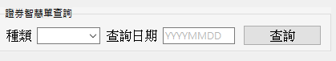

證券智慧單查詢，種類分為當沖單和出清單。

日期的部分，請輸入8碼數字。Ex: 20190101

▼證券智慧單查詢 的部分程式碼

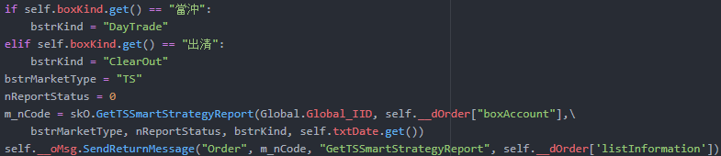

## 證券智慧單刪單

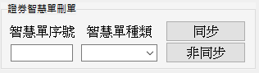

智慧單序號，通常為5碼數字。

智慧單種類分為:1:當沖母單、2:當沖未成交入場單、3:當沖已進場單、4:出清

▼ 證券智慧單刪單 的部分程式碼  
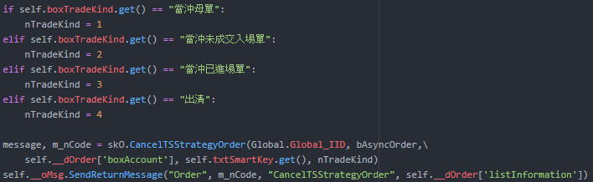

1. 回報

程式碼可參考PythonExample/Reply_Service/Reply.py

* 1. 一般回報

兩個回報的方式皆相同，每一筆資料以「,」分隔每一個欄位。每個欄位的詳細資料，請查看   
【策略王COM元件使用說明】4-3-d OnData & 4-3-g OnNewData。

▼ 一般回報 的部分程式碼  
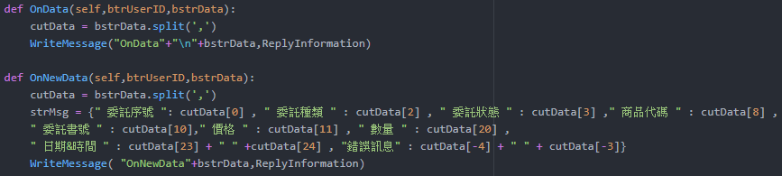

* 1. 智慧單回報

OnSmartData是智慧單回報，每一筆資料以「#」分隔每一個欄位。  
每個欄位的詳細資料，請查看  
【策略王COM元件使用說明】4-3-k OnSmartData

▼下方是 智慧單回報 的部分程式碼  


* 1. 註冊公告及接收公告方式

在登入SKCenterLib_Login or SKCenterLib_LoginSetQuote前，必須先註冊回報中的公告。

先建立SKReplyLib 物件及其事件SKReplyLib OnNotifyEvent





【策略王COM元件使用說明】4-3-e OnReplyMessage

▼下方是SKReplyLibEvent class中，處理公告通知OnReplyMessage函式 的部分程式碼並指定回傳-1

